CONTENIDOS MATEMÁTICOS COMUNES SEGUNDO TRIMESTRE 5º PRIM.
NOMBRE: | FECHA:

1.- Escribe en potencia de diez las siguientes cantidades.
A) 1 000 000 = __________________ B) 15 000 = _________________
C) 900 000 = _________________ D ) 24 600 = ________________
2.- ¿Cuánto es el descuento del 15% de las siguientes cantidades:
200 € 50 € 250 € 500 €

________________ _______________ _______________ ________________

3.- Aplica los criterios de divisibilidad para saber por qué número son divisibles estos
A) 358 es divisible por __________ B) 411 es divisible por _________
C) 375 es divisible por __________ B) 747 es divisible por _________
4.- Pasa de compleja a incompleja y viceversa las siguientes medidas de ángulos.
A) 4º 35’ = _______ B) 1º 10’ 20’’ _______ C) 125’ ________ C) 3625’ ________
5.- Completa esta tabla con submúltiplos del m²

m² | cm² | dm² | mm²
12,53 = | = | =
= | = | = | 23 789 000

6.- Pasa las siguientes medidas de superficie a medidas agrarias.
A.- 8000 m²= _____________ a y _______________ ha
B.- 50 000 dam²= _____________ a y _______________ ha
7.- Indica el nombre de estos ángulos

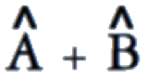
- _________________ B ) _____________________
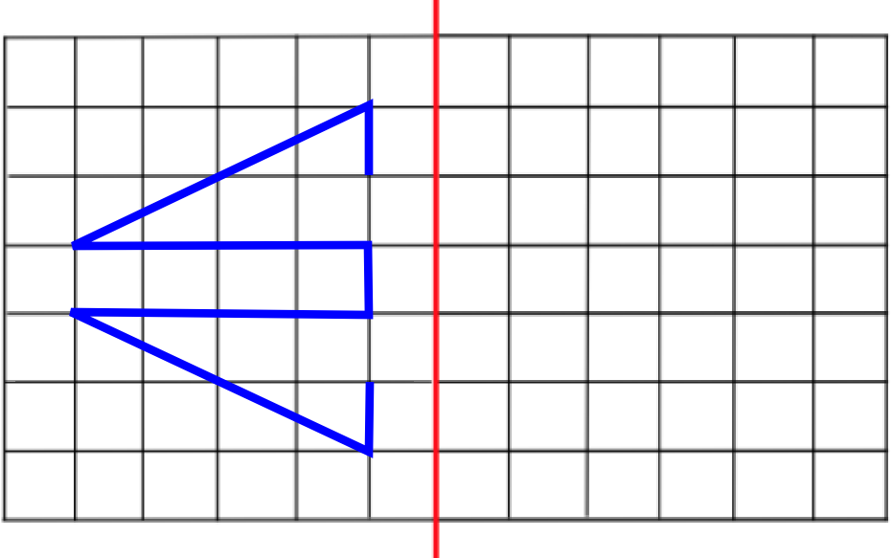
8.- Realiza una la simetría a la primera figura y una traslación a la segunda.

9.- Calcula el IVA del 21% de este artículo e indica el precio final.
Precio 650 € sin IVA

Respuestas:
El IVA es ______________ El precio final es ____________

10.- Un agricultor ha plantado de patatar 4 km² y ha dejado 400 ha sin plantar. ¿Cuántas hectáreas de tierra tiene?

11.- Continúa el patrón del porcentaje de las siguientes cantidades.

El 7% de… | 500 | 5000 | 1000 | 250 | 750
Es… | 35

12.- De cada 100 caramelos en una bolsa 20 son de menta. ¿Cuántos caramelos de menta habrá en una bolsa de 200 caramelos? ¿Y si hay 50 en total? ¿y si son 25? ¿Y si son 75?

13.- Calcula el área de los siguientes espacios.

EDIFICIO

PATIO

PISTA
DEPORTIVA

PISTA
DEPORTIVA

20 m 20m

A.- Edificio del colegio
B.- Patio
C.- Una pista deportiva
D.- El recinto de todo el colegio

25 m 50 m 40 m
14.- Dibuja los siguientes ángulos:
A) Obtuso B) Recto C) Llano D) Completo

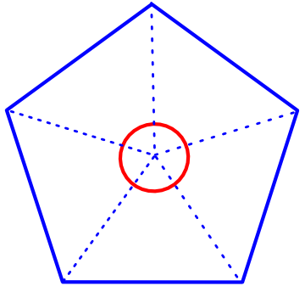
15.- Calcula el valor de los ángulos interiores de este polígono

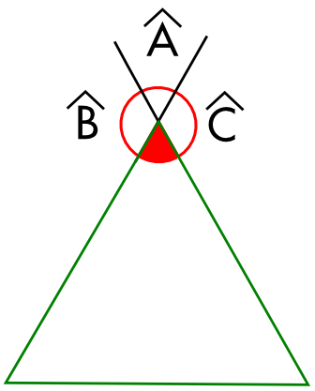

16.- ¿Cuánto mide el ángulo interior de este polígono.

17.- Completa

A.- Si dos ángulos son complementarios y uno mide 42º el otro medirá __________
B.- Si dos ángulos son suplementarios y uno mide 80º y el otro medirá __________

